Подача сведений с использованием АРМ «Плательщик»:
1. Необходимо зайти в АРМ «Плательщик», открыть вкладку «Система прослеживаемости»- «Формы подачи документов» - «Сведения об остатках товаров, включенных в перечень товаров, подлежащих прослеживаемости»
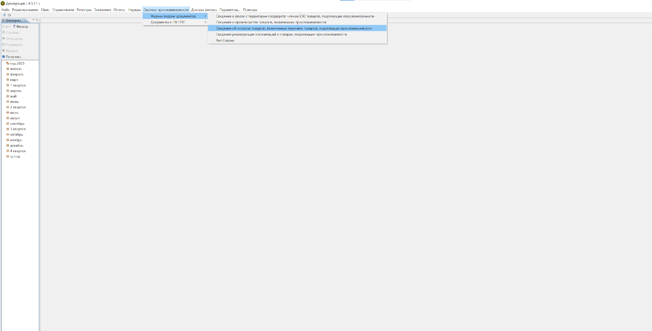
2. В появившемся окне вводятся сведения о плательщике, представляющем сведения
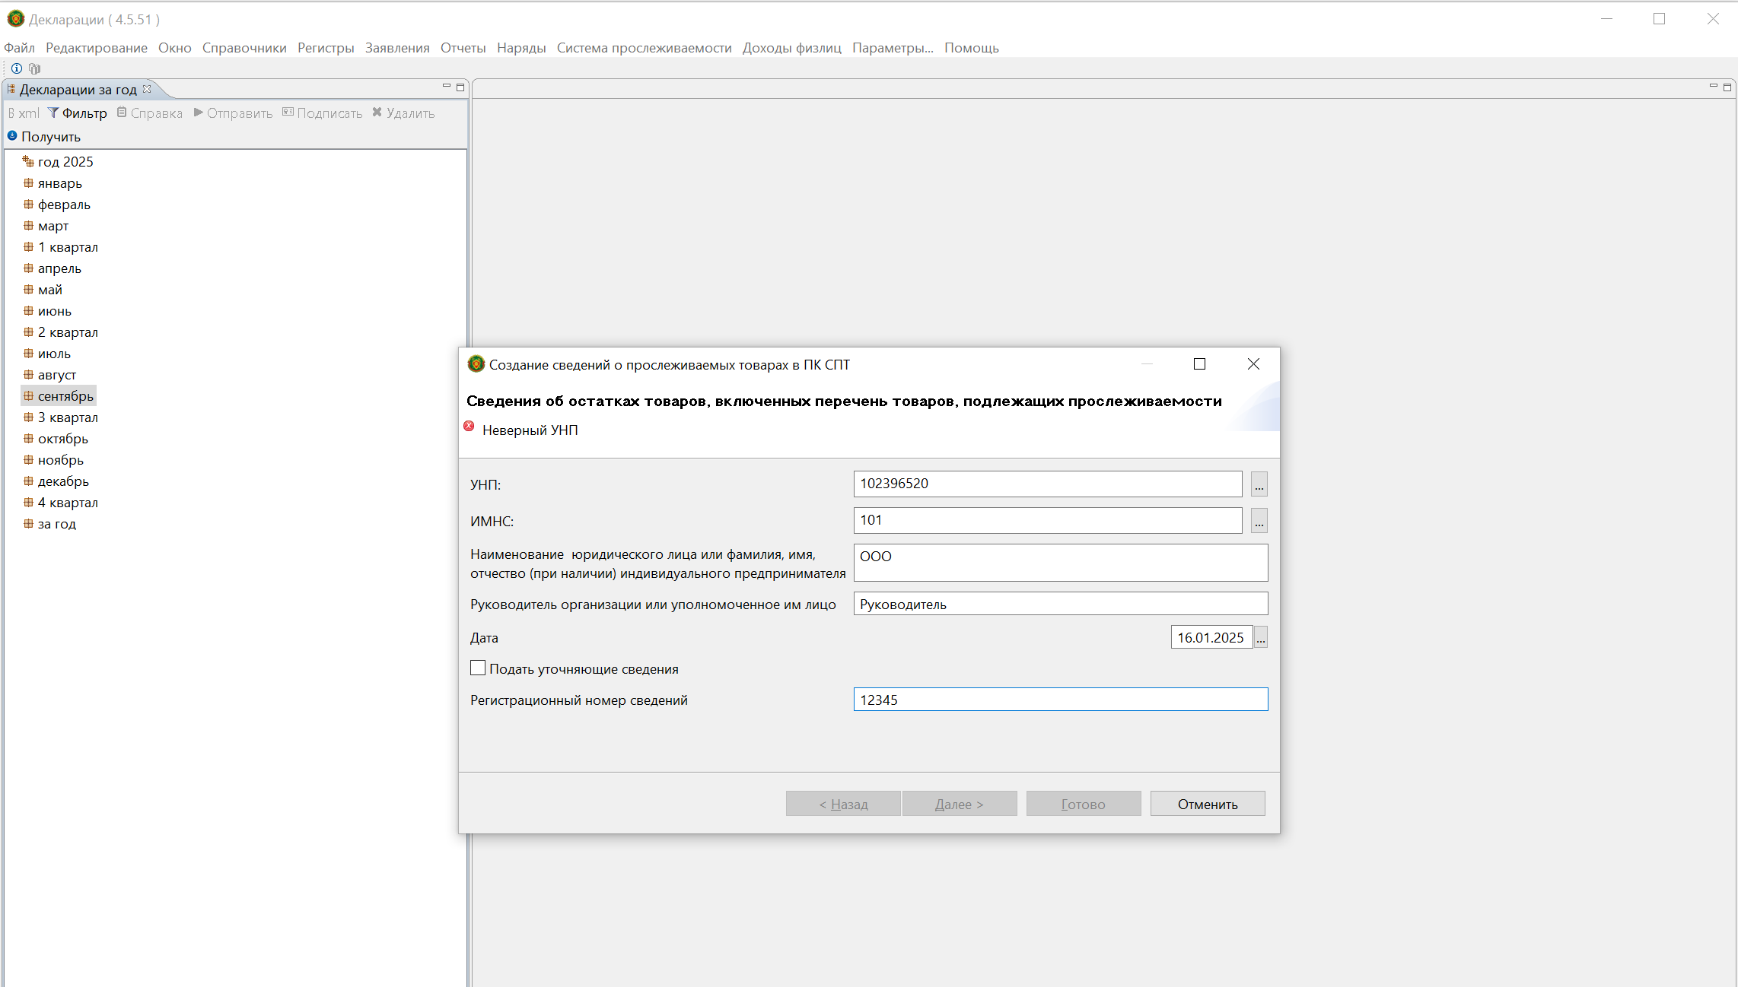
3. В появившемся окне вводится регистрационный номер представляемых сведений (присваивается плательщиком самостоятельно), номер акта инвентаризации. При необходимости дата представляемых сведений и (или) акта инвентаризации могут быть скорректированы. После заполнения нажимается кнопка «+»
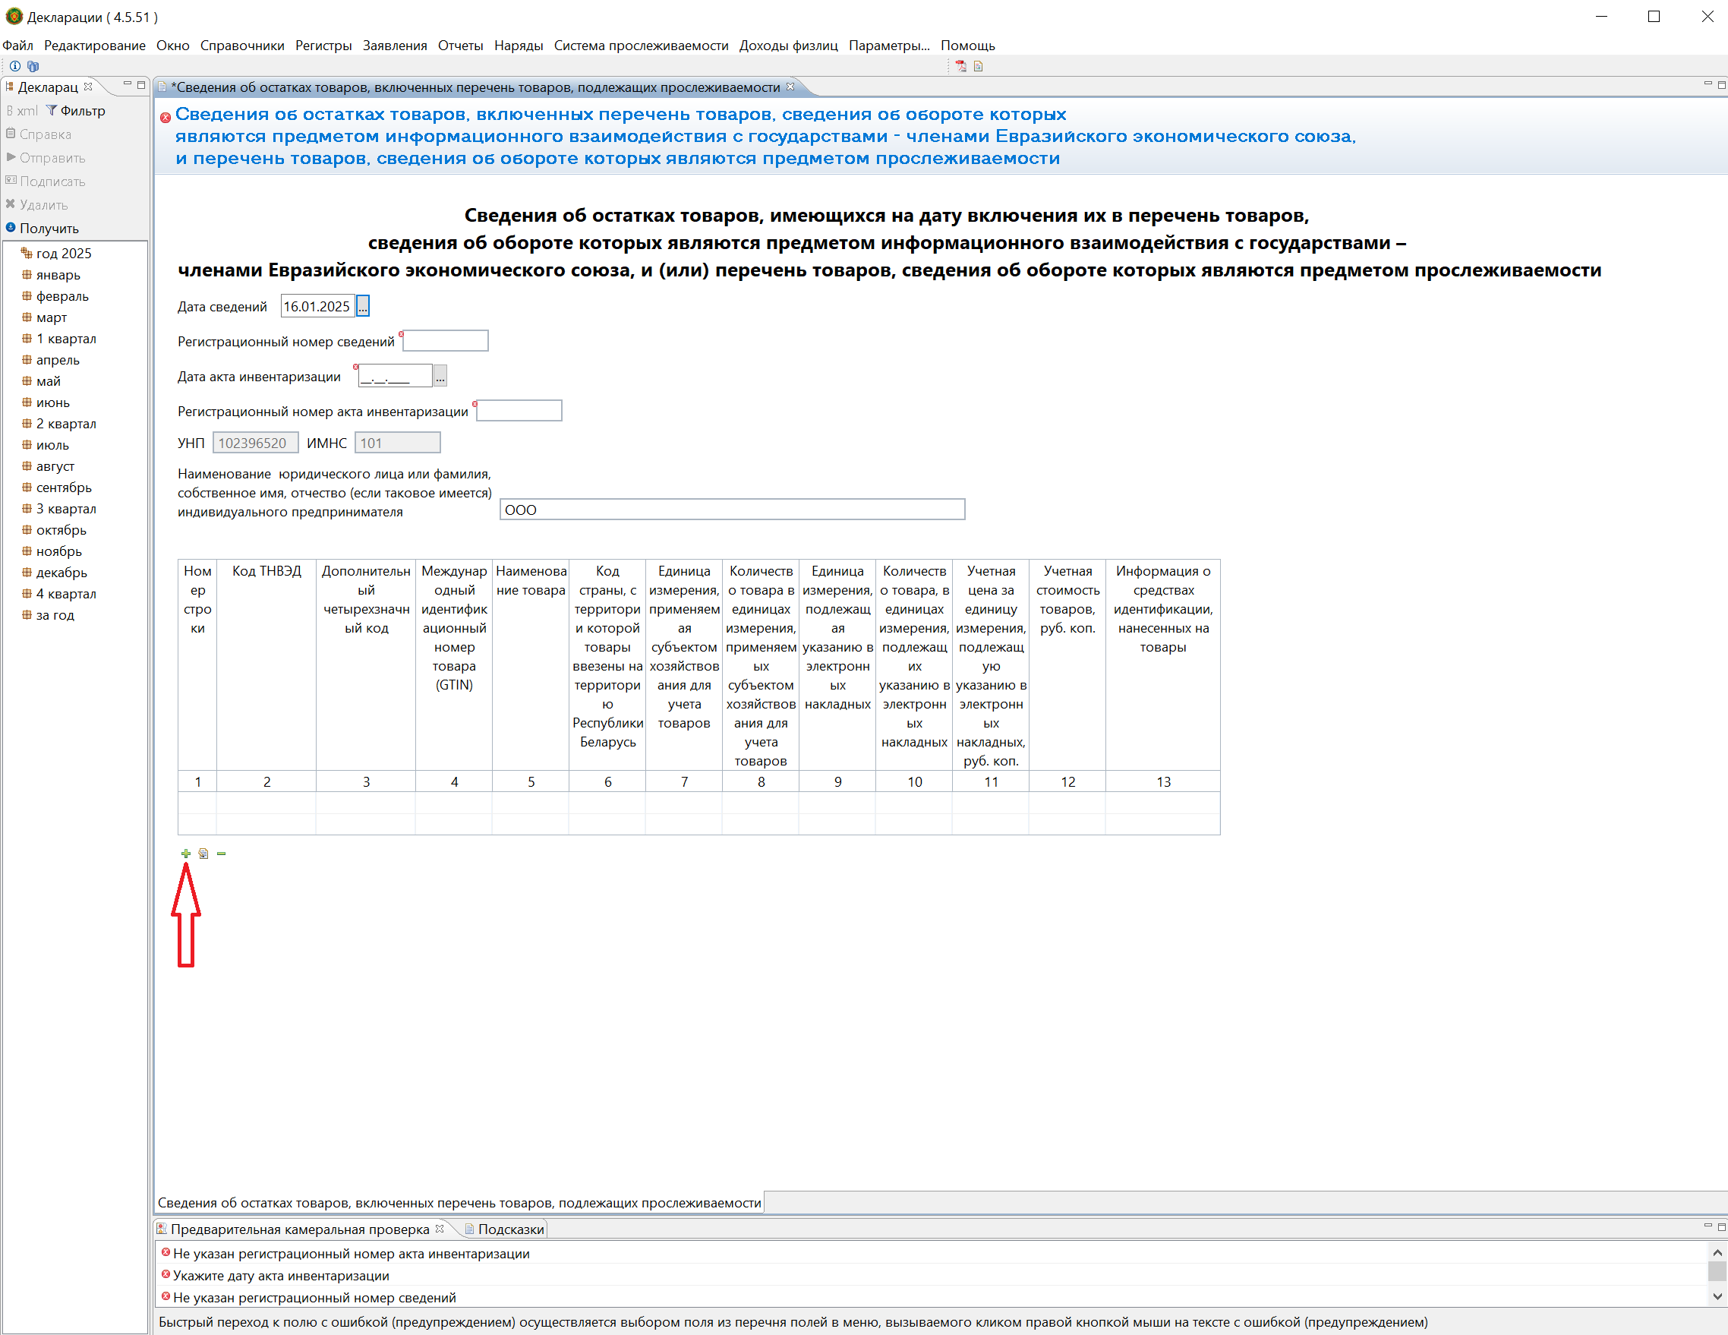
4. Заполняется информация согласно представленной форме
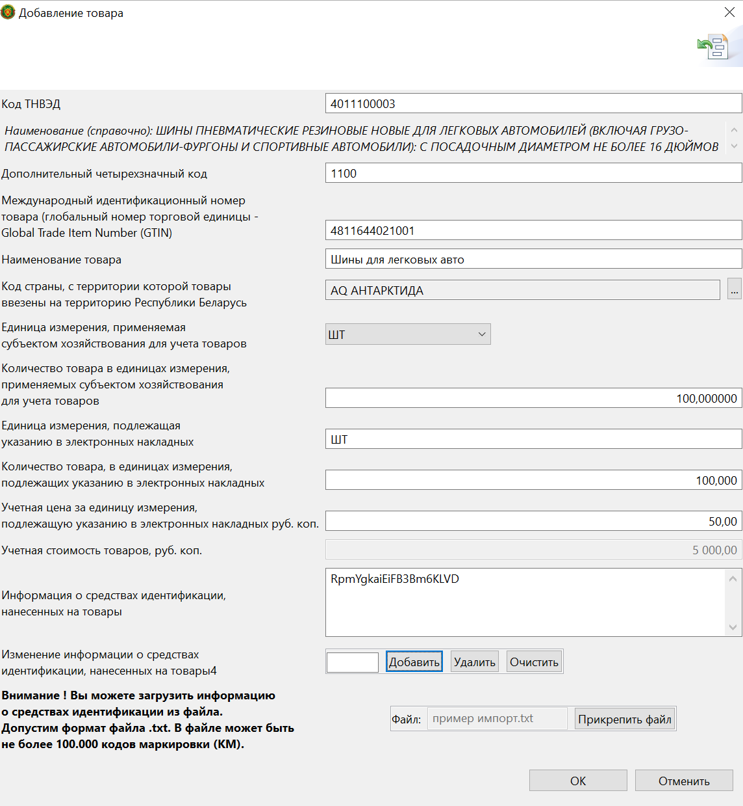
5. После заполнения сведений, их необходимо подписать
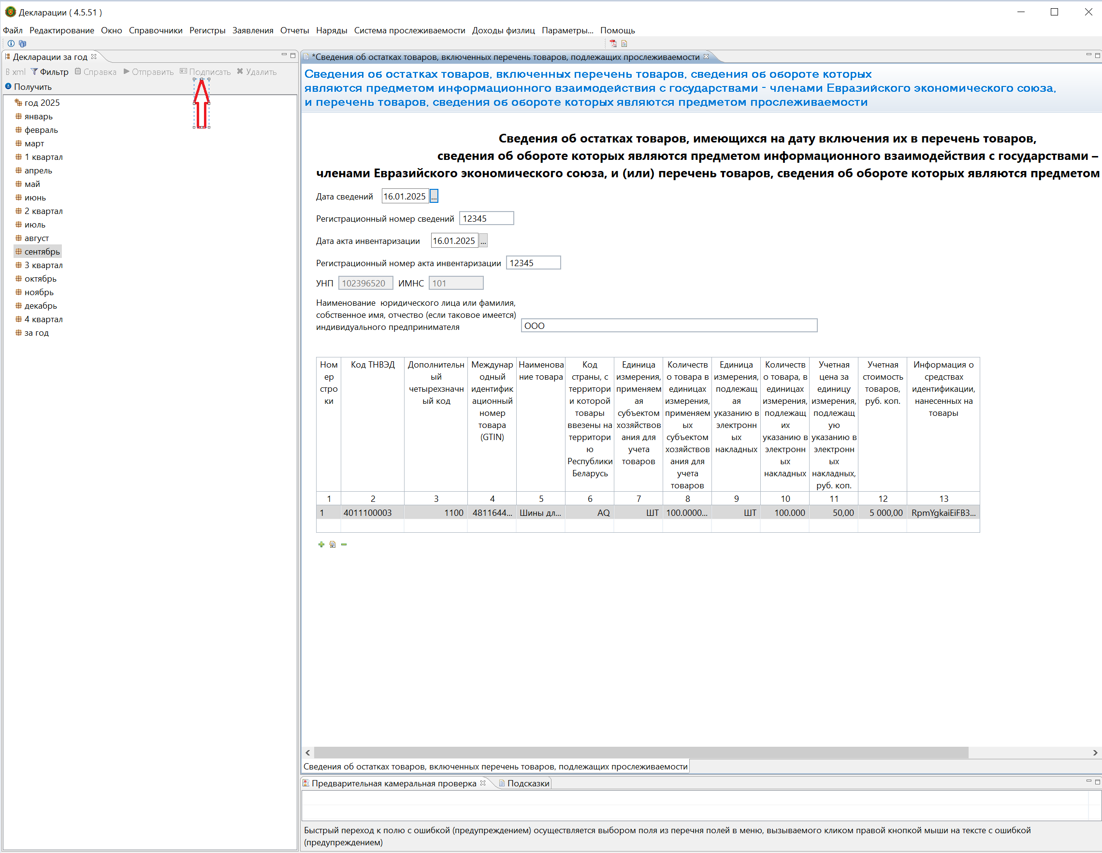
6. После подписания сведений, их необходимо отправить
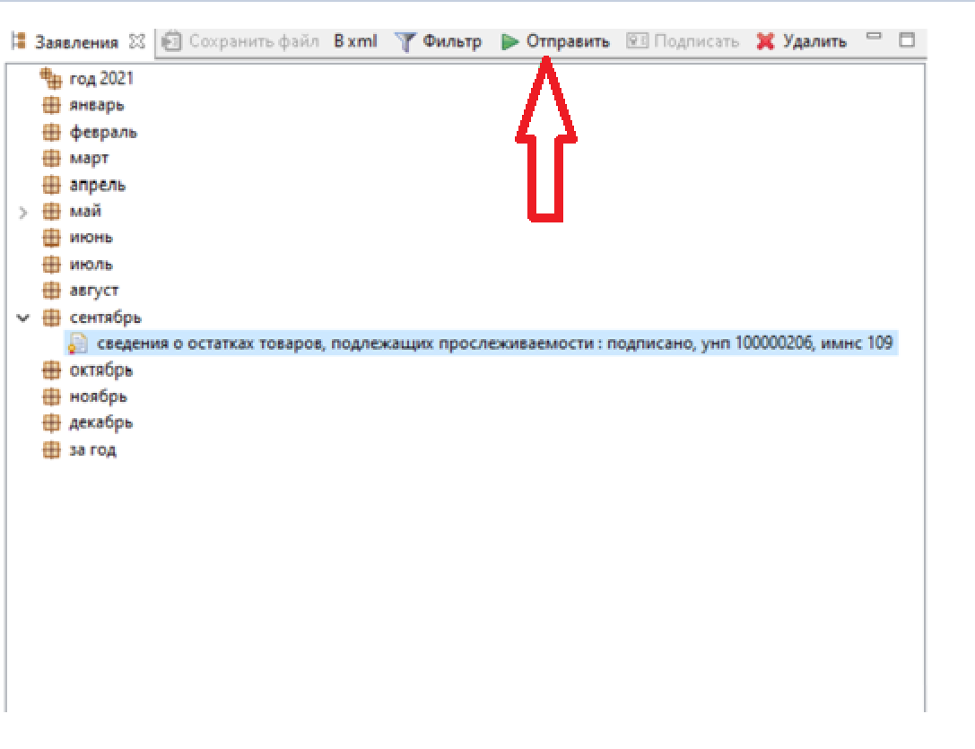
7. Остатки товара доступны в ПК СПТ после появления следующего информационного сообщения
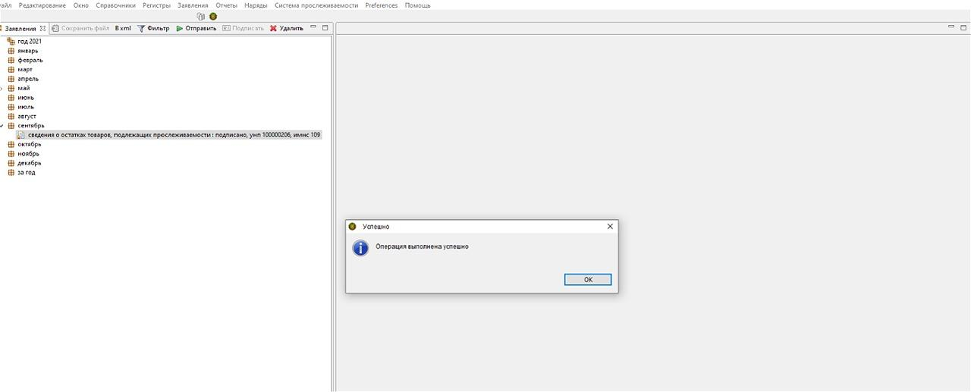
Справочно. Просмотр внесенной информации возможен в разделе «Документы в ПК СПТ» «Информация об остатках».
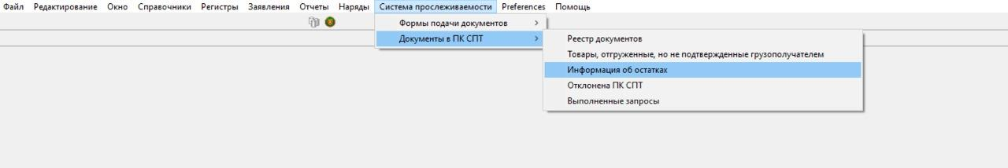
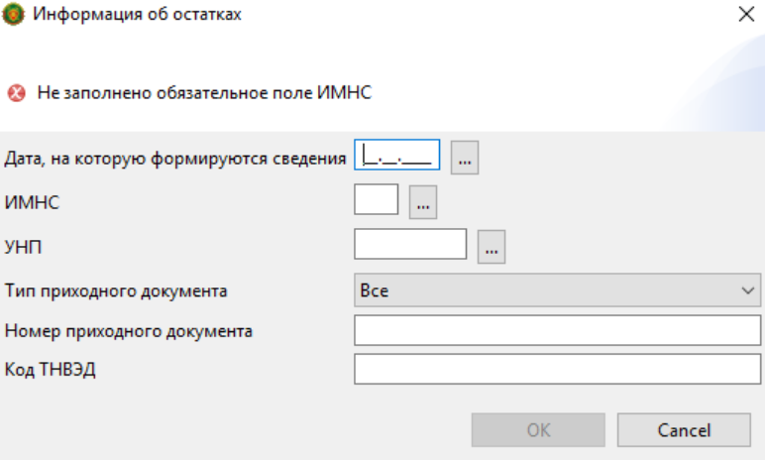
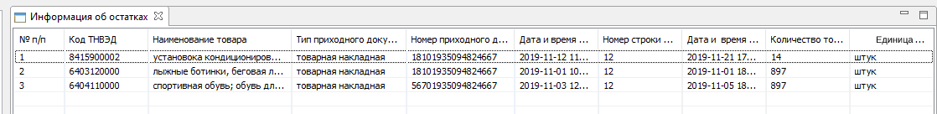
8. Корректировка ранее поданных сведений об остатках (возможна до 01.07.2026)
Повторяются шаги 1 и 2 и в открывшемся окне выбирается вкладка «Подать уточняющие сведения».
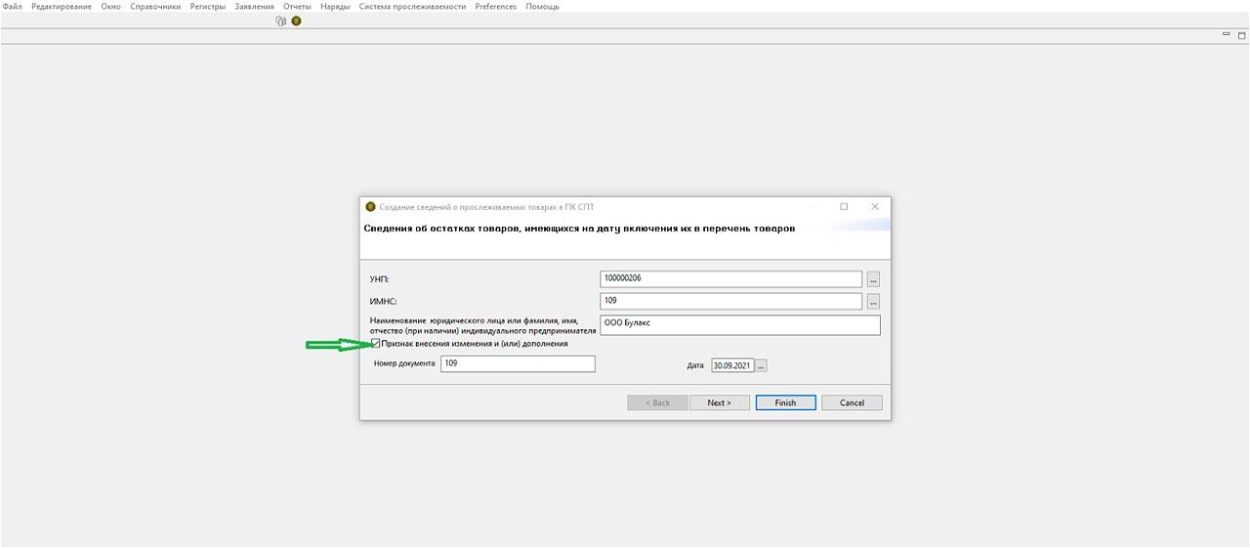
Повторяются шаги 1 и 2 и в открывшемся окне отмечается «Признак внесения изменения и (или) дополнения».

